**同江市2016年政府信息公开工作年度报告**

本报告根据《中华人民共和国政府信息公开条例》(以下简称《条例》)要求编制。全文包括概述，政府信息主动公开情况，依申请公开政府信息情况，政府信息公开收费及减免情况，因政府信息公开申请行政复议和提起行政诉讼情况，政府信息公开工作存在的主要问题及改进措施六部分，本报告所列数据的统计期限自2016年1月1日起，至2016年12月31日止。如对本报告有任何疑问，请与同江市政务公开办联系（地址：同江市人大后院203室，邮编：156400，电话：（0454）2907056，邮箱：tjxxzx888@126.com）

**一、概述**

2016年，我市政府信息公开工作按照中央、省和佳木斯市的总体部署和具体要求，坚持以贯彻落实《条例》为主线，以服务民生和促进发展为根本，以完善公开机制、拓宽公开渠道、丰富公开内容、规范公开程序、严格公开监督为重点，全力加快政务公开的普及延伸和纵深发展，不断提升政府信息公开工作水平。

**(一)加强领导，明确职责，增强政务公开工作主动性**

一是强化组织保障。我市根据部门人员变动情况和工作需要，及时调整了政务公开工作领导小组，由市委常委、政府副市长任组长，市政府办主任和监察局局长为副组长，相关部门负责人为成员。领导小组办公室设在市政府办，主任由政府办副主任兼任。各乡镇、各部门均成立了相应的工作机构，并安排人员具体负责，真正形成了“政府领导、政府办牵头、职能部门实施”的组织领导体系。二是明确工作任务。按照《2016年佳木斯市政务公开工作要点》要求，结合我市实际，制定下发了《2016年同江市政务公开工作要点》，明确了全年工作的总体要求和具体任务，并以政府办文件形式下发。先后三次召开政务公开领导小组工作会议，研究部署公开报告编制、全年工作任务等重点工作，有力推动了政务公开工作扎实开展。三是健全工作制度。结合工作实际，先后健全完善了政府信息主动公开、依申请公开、发布协调、保密审查、监督考核、社会评议、责任追究、公开统计及重大事项决策专家论证、听证、预公开和社会舆情信息收集受理反馈等20多项工作制度，将这些工作制度以政府办文件形式下发至相关部门，有效提升了政务公开工作的规范化、制度化水平。

**(二)搭建平台，拓宽渠道，提高政务公开工作创造性**

**1.强化政府网站服务功能。**为切实发挥政府门户网站的权威性、综合性和时效性特点，根据公开需要，聘请专业技术人员对市政府网站进行改版，为适应时代发展的新要求，拓宽为民办事渠道，搭建政民互动平台，积极回应公众关心的热点、难点问题。此次改版在增强网站办事服务功能和互动交流功能方面进行了重要改进。政民互动交流方面，重新设计开发了在线访谈、市长信箱、网上调查、百姓留言等互动类栏目，增设网上办事大厅链接，完善“网上政务服务中心”网络平台。同时，进一步加强部门网站的运行管理，完善与市政府网站的交互链接，做到一键点击进入、一键查询信息，极大提升了网站的服务功能。全年市政府网站公开各类信息8200条，政府网站公开政府信息数4500条，政务微博公开政府信息数1300条，政务微信公开政府信息数650条，其他方式公开政府信息数1750条。

**2.加强行政服务中心运行管理。**目前，我市的行政服务中心进驻单位18家，设置审批窗口18个。工作中，充分发挥行政服务中心政务公开窗口作用，全面加强驻厅人员管理，坚持按月考核和“红旗窗口”评选等工作制度，有效提高了工作人员的服务效率和质量；做到即办件当场办、承诺件限时办、联办件牵头办、上报件协助办、补办件告知办、退回件书面答复办。全年行政服务中心共受理各类审批事项4467项，限时办结率100%，接待咨询服务569人次，实现了审批“零差错”、服务“零投诉”的工作目标。

**3.突出电视媒体宣传作用。**依托电视媒体的信息传播及时、画面直观易懂、传播覆盖广泛等优势，积极开辟专栏，大力宣传全市的重点工作、时政新闻和服务民生等信息，先后开办了《丝路带上的建设者》、《赫哲艺苑》、《学讲话 谋振兴 创新路》、《为了总书记的嘱托》、《贯彻讲话精神 共谋同江发展》等专题专栏31个，累计播出168期。同时，采取播发通知、公告、滚动字幕等方式，公开有关招聘、就业、防火、供水、供热等各类信息410条，进一步扩大了政府信息的覆盖面，增强了政府信息的渗透力。

**4.完善政务微博微信公开渠道。**进一步加强市政府及53个民生部门政务微博的运行管理，突出微博的信息发布、政策解读、舆情收集及情况反馈的渠道作用，加大涉民涉企服务信息公开力度，着力打造便捷高效的政府信息发布平台。开通“同江政务信息”、“同江旅游”、“同江公安”、“TV看同江”、“同江招商”、“同江市人民法院”等微信公众平台网络市政府及43个政府部门开通了政务微信公众账号，及时发布各类权威政务信息，提高效率、降低成本。并为公众提供信息共享平台，实现政务公开，使信息传播和交流更为便捷高效，鼓励公众获取信息，参与公共事务，提高政府监督管理能力，使公务运作过程更为公开公正。全面推进政务公开。实现了信息公开与便民服务的有机结合。年初以来，市政府及相关部门累计发布微博信息1300条、微信信息650条。

**5.加大其他形式公开力度。**根据灵活高效、节俭适用的原则，全市各乡镇、各部门均在办公场所设置了公开窗口，做到“一栏、两有”，即设立一个规范的政务公开栏，有举报电话和意见箱。气象局完善了气象微博和手机短信平台；国税局、地税局等部门在办事大厅设置了大屏幕和触摸屏；人社局、民政局、交运局、房产局等部门依托本市的《导航周刊》和《大众信息》等刊物，及时发布各类信息；口岸办编制了《口岸商务工作情况》，全面公开各类外经贸信息；行政服务中心、博物馆、图书馆全面开展公共信息查询服务，有效拓宽了政府信息公开渠道。

**(三)围绕重点，丰富内容，突出政务公开工作实效性**

**1.推进重点领域信息公开。**按照省和佳木斯市工作要求，加大了对财政预算决算和“三公”经费、保障性住房、食品药品安全、环境保护、安全生产、征地拆迁、价格和收费等重点领域信息公开力度，逐一明确了责任单位，制定了具体的工作方案，坚持“公开是原则、不公开是例外”的要求，除涉密信息外全部及时、主动向社会公开。按月公开《政府工作报告》确定的50件实事任务进展情况，接受群众监督。做好社会舆情信息的收集、处置和反馈工作，全年办理市长信箱信件279件、有效回应了群众关注的热点、难点问题。

**2.推进规范性文件公开。**对于以市政府及市政府办公室名义下发的政府规范性文件，严格履行公开程序，先由政府法制办认定，再由政府办主管政务副主任签署应予公开的建议，最后由市政府领导签署是否同意的意见。对于市政府领导签署同意下发和公开的规范性文件，及时在市政府网站公开。同时，政府法制办随时监督规范性文件的公开情况，及时督促补充和改进，确保规范性文件全部公开。

**3.推进企事业单位办事公开。**为进一步方便群众办事，结合《条例》要求，将与人民群众利益密切相关的公共企事业单位，在提供社会公共服务过程中，制作、获取的信息全部向社会公开。切实发挥公共企事业单位主管部门的监督和管理责任，把办事公开融入行业管理之中，积极指导和督促下属单位做好信息公开工作。全力抓好办事公开载体建设，在市政府网站开辟了文化教育、医疗卫生、社会保障等专栏，及时公开各类信息。

**(四)规范程序，提高标准，确保政务公开工作准确性**

**1.有效收集信息。**全市各乡镇、各部门均确定了一名信息员，负责本部门信息的收集与整理，使政府信息的收集涵盖了全市工作的各个方面，不留死角。对于时政新闻等时效性较强的信息，采取信息中心与文广新局信息共享的方式，把《同江新闻》的视频资料在市政府网站公开；对于全市性的重要活动，则安排信息中心工作人员全程参与，提高了信息收集的及时性和准确度。同时在政府网站增加信息报送排行，各部门报送信息的主动性和积极性都有较大提高。

**2.认真审查信息。**按照“谁公开、谁审查，谁审查、谁负责，先审查、后公开”的要求，由信息采集部门的主要领导对信息进行严格审查，对于一些可能危及国家安全、公共安全、经济安全和社会稳定的相关信息，必须经分管市领导审批后方可公开，确保了政府信息公开不涉密和涉密不公开。

**3.及时发布信息。**信息采集部门和分管市领导对信息审查后，属于主动公开范围的，则由该部门通过公开栏、大屏幕等公开载体及时对外发布；如需扩大公开范围，可将信息上报至信息中心，在市政府网站予以公开。工作中，力争做到“当天信息、当天审查、当天公开”，保证了政府信息公开时效。

**(五)强化监管，抓好落实，保持政务公开工作长效性**

**1.加强检查。**市政务公开办通过定期检查和随机抽查等方式，对全市各乡镇、各部门的政务公开工作进行认真检查，并把检查情况及时向领导小组汇报，向有关乡镇和部门领导通报，让领导掌握工作的进展情况，让各部门看到自身的不足和问题，并把存在的问题纳入督查范围，督促整改提高。

**2.强化监督。**采取组织监督、社会监督和媒体监督相结合的“三监督”机制，推进政务公开工作深入开展。组织监督即建立健全领导责任制，发挥部门领导在政务公开中的督导作用；社会监督即通过聘请社会监督员、设立信访热线、召开座谈会等形式，多渠道征求群众的意见和建议；媒体监督即利用广播、电视、报纸、网络等现代化手段进行公开监督。

**3.严格考核。**对政务公开工作实行目标管理，做到年初布置、半年检查、年终考核，并把考核结果纳入年度责任目标考核体系，占考核总分的3%。同时，将考核结果与干部考核和奖惩有机结合，有效防止和避免了政务公开的短期行为及“走过场”现象，为确保政务公开工作取得实效提供了保证。

二、政府信息主动公开情况

2016年，全市主动公开政府信息8200条，其中，概况信息531条，占主动公开信息总量的6.5%；计划总结信息325条，占主动公开信息总量的4.0%；法规公文信息264条，占主动公开信息总量的3.2%；工作动态信息5841条，占主动公开信息总量的71.2%；人事信息52条，占主动公开信息总量的0.6%；财政信息820条，占主动公开信息总量的10%；其它信息367条，占主动公开信息总量的4.5%。

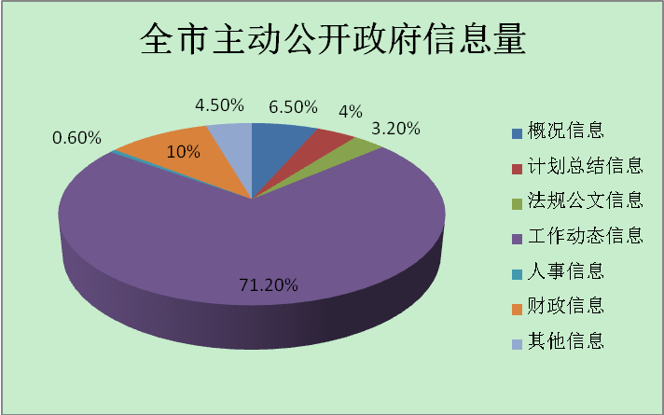

2016年，全市主动公开政府信息8200条，其中，政府网站公开政府信息4500条，占主动公开信息总量的54.9%；政务微博公开政府信息1300条，占主动公开信息总量的15.9%；政务微信公开政府信息650条，占主动公开信息总量的7.9%；其他方式公开政府信息1750条；占主动公开信息总的21.3%。

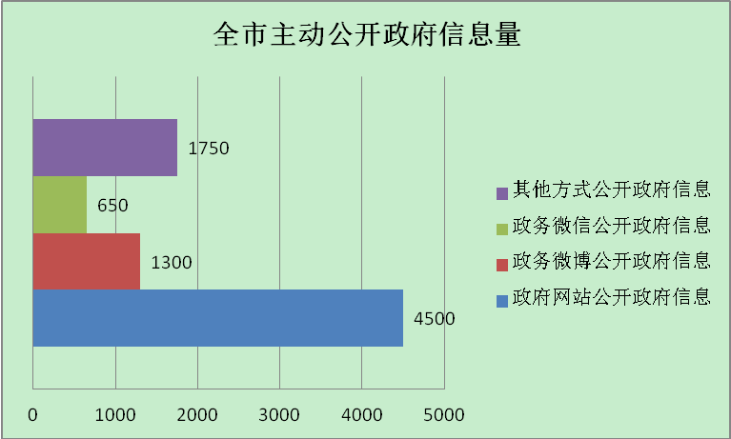

三、依申请公开政府信息情况

2016年，全市各部门共受理政府信息公开申请2件。按国家有关保密规定不予公开的政府信息0件。

四、因政府信息公开申请行政复议和提起行政诉讼情况  
　　2016年，全市未发生因政府信息公开引发的行政复议和行政诉讼案件。

五、政府信息公开收费及减免情况

2016年，全市行政机关、事业单位认真按照《条例》的规定公开政府信息，未发生申请公开政府信息收费及减免情况。

 六、存在的主要问题和改进措施

虽然我市政务公开工作取得了一些成绩，但与上级要求和群众期望还有一定差距，还存在一些不足和问题。

今后，我们将继续按照省、佳市的总体部署，深入贯彻落实《条例》的具体要求，不断拓展公开内容，创新公开方式，全力推进“透明政府、阳光政府”建设进程。

**(一)加强宣传。**通过各种形式宣传政务公开的重要意义，引导干部职工和广大群众自觉支持、参与、推进政府信息公开工作。将《条例》纳入公务员培训内容，采取集中授课、以会代训等形式，提高政务公开工作人员的业务能力。

**（二）落实责任。**各部门要对照工作任务及责任分工，落实专人逐项抓好落实。要围绕政务公开重点工作，通过政府门户网站和政府信息公开统一平台及时上传公开信息，做好政务公开内容保障工作。

同江市人民政府办公室

2017年3月14日